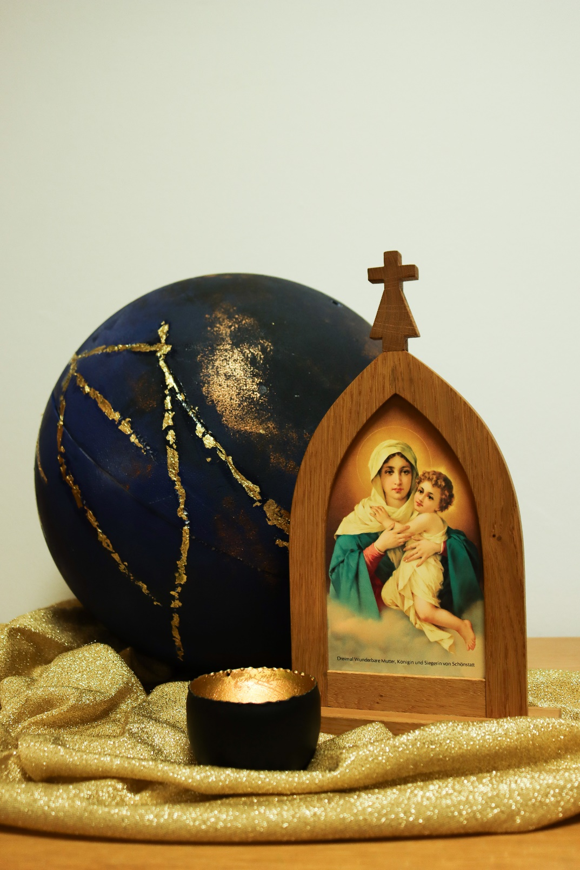
Marienfeier für Pilgerkreise
und in der Gemeinde

Maria,
Licht unserer Hoffnung

Lied Singt dem Herrn ein neues Lied
(Gotteslob Nr. 409, Str. 1-3)

V Wir beginnen unsere Feier im Zeichen unserer
Erlösung:
A Im Namen des Vaters und des Sohnes und des Heiligen Geistes. Amen.

V Mit Maria, der Mutter unseres Herrn, preisen wir Gott, der uns als Kinder des Lichtes berufen hat (vgl. Eph 5,8):
Ich will den Herrn allezeit preisen;
immer sei sein Lob in meinem Mund.
Meine Seele rühme sich des Herrn;
die Armen sollen es hören und sich freuen.

A Preist mit mir die Größe des Herrn,
lasst uns gemeinsam seinen Namen erheben!
Ich suchte den Herrn und er gab mir Antwort,
er hat mich all meinen Ängsten entrissen.

V Die auf ihn blickten, werden strahlen,
nie soll ihr Angesicht vor Scham erröten.
Da rief ein Armer und der Herr erhörte ihn
und half ihm aus all seinen Nöten.

A Der Engel des Herrn umschirmt, die ihn fürchten, und er befreit sie. Kostet und seht, wie gut der Herr ist!
Selig der Mensch, der zu ihm sich flüchtet! (vgl. Ps 34)

Lied Darum lasst uns Lob und Preis (Gl Nr. 409, Str. 4)
V Maria, mit dir schauen wir auf Jesus, der uns geliebt und sich für uns hingegeben hat.

S1 „Nachdem er unsere Menschheit angenommen hat, ist er in den Abgrund des Todes hinabgestiegen und hat ihn in der Kraft seines göttlichen Lebens durchquert.

S2 Für einen jeden von uns hat er einen unermesslichen Spalt des Lichts geöffnet.

S1 Auferweckt durch den Vater in seinem, in unserem Fleisch hat er durch die Kraft des Heiligen Geistes eine neue Seite für das Menschengeschlecht aufgeschlagen.

S2 Von jenem Augenblick an kann keine Erfahrung des Scheiterns und des Schmerzes, egal wie sehr sie uns verletzt, das letzte Wort über den Sinn und das Schicksal unseres Lebens haben, wenn wir uns von Jesus an die Hand nehmen lassen.

S1 Von jenem Augenblick an kann keine Niederlage, kein Leid und kein Tod unsere Reise zur Fülle des Lebens aufhalten, wenn wir uns von dem Auferstandenen ergreifen lassen.

Kv Halleluja … Gelobt sei Christus, Marien Sohn.
(Gotteslob Nr. 326, Kv)

S1 Jesus ist … derjenige, der uns von der Dunkelheit ins Licht treten lässt, der sich für immer an uns gebunden hat und uns aus den Abgründen der Sünde und des Todes rettet, indem er uns in den lichterfüllten Glanz der Vergebung und des ewigen Lebens zieht.

S2 Heißen wir Jesus, den Gott des Lebens, in unserem Leben willkommen, … blicken wir auf ihn, den Auferstandenen, und seien wir in der Gewissheit unterwegs, dass auf dem dunklen Grund unserer Erwartungen und unseres Todes bereits das ewige Leben zu finden ist, das er uns bringen wollte.“
(Gedanken aus der Ansprache von Papst Franziskus in der Osternacht 2024)

Kv Halleluja … Gelobt sei Christus, Marien Sohn.
(Gotteslob Nr. 326, Kv)

Das Licht der Osterkerze wird entzündet.

V Jesus Christus, du unser Herr und unser Gott.
Du bist das Licht in der Finsternis. Durch deinen Tod und deine Auferstehung hast du das Dunkel erhellt. Du hast die Macht des Todes gebrochen und uns neues Leben geschenkt. Dein Licht leuchtet auch in unsere Zeit hinein.

A Christus, du bist unsere Zuversicht. Durch dich blüht unsere Hoffnung wieder auf inmitten von Angst, Scheitern und Mutlosigkeit.
V Du machst das Unmögliche möglich. Wer auf dich vertraut, wird nicht enttäuscht. Wer dir sein Herz öffnet, den erfüllst du mit Frieden und Freude.

A Christus, dein Licht strahlt aus unseren Herzen, wenn wir sie dir öffnen. Du machst uns zu Boten der Hoffnung und Zuversicht für unsere Mitmenschen.

Lied Jesus Christ, you are my life (Gl Nr. 362, Str. 1 u. 2)
oder KV: Halleluja … Gelobt sei Christus, Marien Sohn.

S1 Heißen wir Jesus und Maria im Pilgerheiligtum in unserer Mitte willkommen. Lassen wir sie neu eintreten in unser Leben, in das Leben unserer Familien, in das Leben unserer Pfarrgemeinden.

Ein oder mehrere Pilgerheiligtümer werden nach vorn getragen,
während dessen wird das Lied eingespielt.

Lied Maria, mit dir unterwegs (Textblatt, S. 12, Str.1)
oder Gegrüßet seist du, Königin (Gl Nr. 536, Str. 1 u. 2)

V Gottesmutter Maria, wir grüßen dich in unserer Mitte. Du Pilgernde Mutter bringst uns Christus, das Licht der Welt. Dort, wo man dir und deinem Sohn die Türen öffnet, tritt auch neue Freude und neue Zuversicht über die Schwelle des Hauses.

A Maria, Licht unserer Hoffnung. Du wunderbare Mutter, die uns Heimat im Glauben schenkt. Maria, sei gegrüßt.
Blumen werden zum Pilgerheiligtum gebracht - Instrumentalmusik

S1 Du bist das Licht unserer Hoffnung, denn du hast mit deinem Ja in der Stunde der Verkündigung Gott selber die Tür geöffnet in unsere Welt. Durch dein Ja bist du Raum für das Licht geworden, das die Finsternis unserer Welt erhellt.

A Maria, Licht unserer Hoffnung. Du wunderbare Mutter, nimm uns hinein in dein Ja.

S2 Hilf mir Ja sagen zu meiner ganz persönlichen Lebensaufgabe. Hilf mir Ja sagen zu den Menschen, die Gott mir zur Seite gestellt hat. Hilf mir Ja sagen zum nächsten Schritt, den Gott mich und die Meinen führen will.

V Maria, du Licht unserer Hoffnung,

A ich bau auf deine Macht und deine Güte,
vertrau auf sie mit kindlichem Gemüte.
Ich glaub, vertrau in allen Lagen blind
auf dich, du Wunderbare, und dein Kind. (Josef Kentenich)

In Stille wird ein Licht entzündet oder nach vorn gebracht.

S1 Maria, in großer Freude bist du zu Elisabeth geeilt. In deinem Schoß hast du die Hoffnung der ganzen Welt getragen. Du hast sie hineingetragen in die Familie deiner Verwandten und sie so mit Segen, Freude und neuer Zuversicht beschenkt.
A Komm auch heute über das Gebirge unserer Zeit. Wir brauchen dich. Wir erleben so viele Risse und Wunden in unseren Familien und in den Völkern der Erde.

S2 Lass das Licht der Hoffnung hineinstrahlen in die Risse, die Krieg und Unfriede reißen, in die Risse des Scheiterns und des Schmerzes, in die Risse von Niederlage, Leid und Tod.

V Maria, du Licht unserer Hoffnung,
A ich bau auf deine Macht und deine Güte …

In Stille wird ein Licht entzündet.

S1 Maria, du bewahrtest in deinem Herzen, was du nicht verstanden hast. Dein Glaube und dein Vertrauen in Gottes Möglichkeiten waren groß, auch wenn scheinbar alles dagegensprach.

A Hilf uns, auf Gott zu vertrauen auch da, wo wir ihn nicht verstehen. Lass uns wie du glauben: „Für Gott ist nichts unmöglich.“ (Lk 1,37)

S2 Lass das Licht der Hoffnung aufstrahlen, da, wo Menschen den Mut verlieren, da, wo wir an Grenzen kommen und scheinbar nichts mehr geht,
da, wo Unbegreiflichkeiten uns den Atem nehmen.

V Maria, du Licht unserer Hoffnung,
A ich bau auf deine Macht und deine Güte …

In Stille wird ein Licht entzündet.
S1 Maria, bei der Hochzeit in Kana bist du zum Zeichen der Hoffnung geworden durch deine Mitwirkung beim ersten Wunder, das Jesus gewirkt hat.

A Sei du da, wenn uns der Wein ausgeht:
der Wein der Freude, der Wein des Lachens,
der Wein der gelingenden Beziehungen,
der Wein der Zuversicht.
Bitte deinen Sohn um Wunder der Wandlung.

S2 Gott kann Wunder wirken. Er möchte, dass wir im Rahmen unserer Möglichkeiten mitwirken.
Was ist mein kleiner Beitrag, damit aus Wasser Wein werden kann? - aus Trauer Freude, aus Weinen Lachen, aus dem Gegeneinander und Nebeneinander ein echtes Miteinander, aus Hoffnungslosigkeit Zuversicht?

Jede/ jeder kann eine Blume zum Pilgerheiligtum bringen als Symbol für den eigenen kleinen Beitrag zum Guten. – Instrumentalmusik

V Maria, du Licht unserer Hoffnung,
A ich bau auf deine Macht und deine Güte …

In Stille wird ein Licht entzündet.

S1 Maria, du hast unter dem Kreuz gestanden und Ja gesagt zu den unbegreiflichen Erlösungsplänen Gottes. Hier bist du zur Mutter aller Glaubenden geworden.

Lied Maria, breit den Mantel aus (Gl Nr. 534)

Während des Liedes wird ein Licht entzündet.

S1 Maria, auch im Dunkel des Karsamstags warst du von der Gewissheit der Hoffnung erfüllt und bist in dieser Hoffnung auf den Ostermorgen zugegangen.

A Wenn alles sinnlos erscheint und unser Glaube am Schwinden ist, dann entzünde in uns neu das Osterlicht:

S2 Entzünde ein Licht für unsere Kinder und Enkel auf ihrem Weg in ein erfülltes Leben; ein Licht für unsere Jugendlichen auf der Suche nach dem Sinn ihres Lebens; ein Licht für unsere Gemeinden und Gemeinschaften, damit wir Boten des Lichtes in der Welt sind; ein Licht für alle, die sich für Frieden, Gerechtigkeit und die Würde des Menschen einsetzen, dass sie nicht aufgeben.

V Maria, du Licht unserer Hoffnung,
A ich bau auf deine Macht und deine Güte …

In Stille wird ein Licht entzündet.

S1 Maria, in der Freude über die Auferstehung sind die Jünger mehr und mehr zur Familie Jesu zusammen-gewachsen. Du warst in ihrer Mitte mit deinem hoffnungsvollen, unbeirrbaren Glauben. Gemeinsam habt ihr um die Gaben des Heiligen Geistes gebetet.

A Erflehe uns die Kraft aus der Höhe, den Heiligen Geist,

S2 den Geist des Rates und der Stärke,
den Geist der Weisheit und der Einsicht,
den Geist der Erkenntnis und der Gottesfurcht,
den Geist der Frömmigkeit,
der uns mit Liebe, Friede und Freude erfüllt.

V Maria, du Licht unserer Hoffnung,
A ich bau auf deine Macht und deine Güte …

In Stille wird ein Licht entzündet.

S1 Gottesmutter Maria, die Treue zu Jesus hat dich zum Licht unserer Hoffnung gemacht. In dir leuchtet auf, zu welcher Größe Gott uns berufen hat. Deine Vollendung in Gott schenkt uns große Zuversicht.
Uns ist im Himmel eine Heimat vorbereitet, die alle Sehnsucht stillen kann und alle Wunden heilt.

A Lass uns aus dieser Hoffnung leben und an deiner Hand unseren Weg mit Freude und Zuversicht gehen.

S2 Wir wollen wieder hoffen lernen (Josef Kentenich).
Hoffen auch für Menschen in ausweglosen Situationen. Hoffen auf eine gute Sterbestunde für alle, die ihren letzten Weg antreten. Hoffen für alle Verstorbenen, dass sie den ewigen Frieden finden.

V Maria, du Licht unserer Hoffnung,
A ich bau auf deine Macht und deine Güte …

In Stille wird ein Licht entzündet.
V Maria, du Licht unserer Hoffnung. Lehre uns mit dir glauben, hoffen und lieben.

A Leuchte und führe uns auf unserem Lebensweg hin zum ewigen Licht. Amen.

V Wir bitten um Gottes Segen.
Gott, der allmächtige Vater segne uns durch den Erlöser der Welt, unseren Herrn Jesus Christus, den Sohn der Jungfrau Maria. Ihre mütterliche Fürsprache erwirke uns jederzeit Gottes Hilfe. Allen, die voll Zuversicht auf sie schauen und sich an sie wenden, schenke Gott die wahre Freude und den Frieden des Herzens. So segne uns Gott, der Vater, der Sohn und der Heilige Geist. Amen.

Lied Maria, mit dir unterwegs (Textblatt, S. 12, Str. 4 u. 5)
oder Gegrüßet seist du, Königin (Gl Nr. 536, Str. 5 u. 6)

Hinweise zur Vorbereitung und Durchführung der Feier

An geeigneter Stelle einen schönen Platz gestalten für das oder die Pilgerheiligtümer und die Lichter. Dort auch Vasen bereitstellen für die Blumen. Nach Möglichkeit die Osterkerze aufstellen, die während der Feier entzündet wird.
Ein oder mehrere Pilgerheiligtümer, die in der Feier nach vorn getragen werden, bereitstellen. Weiterhin 8 Lichtgläser oder Kerzen, die in der Feier nach vorn getragen bzw. entzündet werden, sowie Blumen bereitstellen.

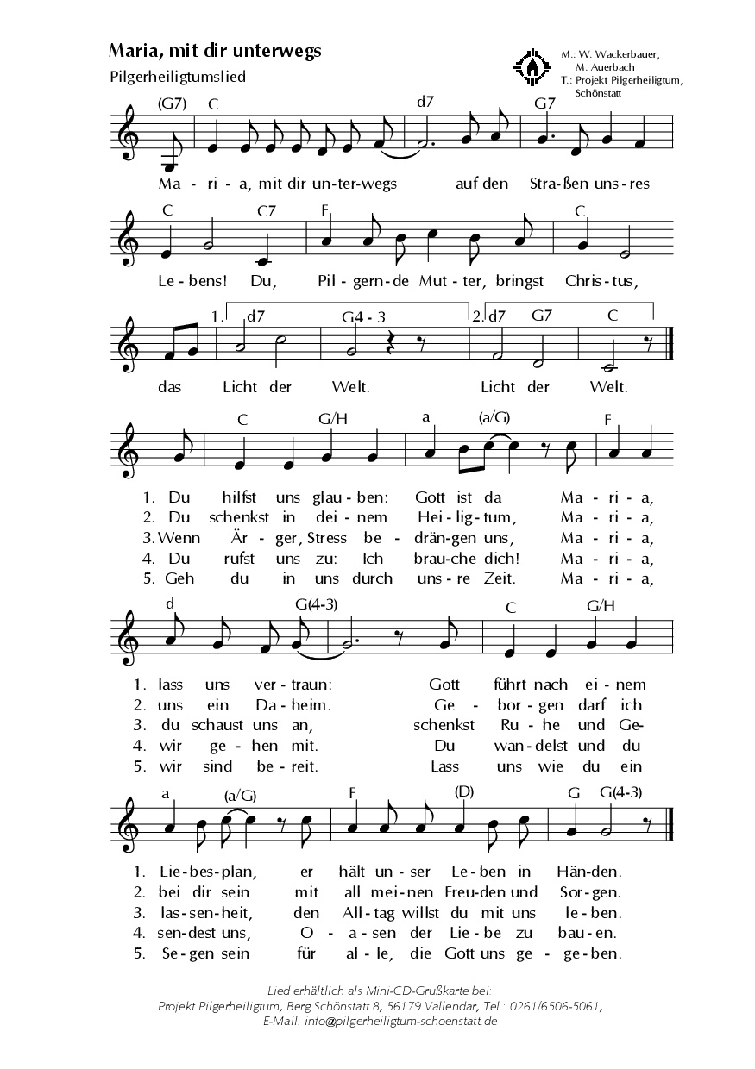

Herausgeber: Projekt Pilgerheiligtum
Berg Schönstatt 8, 56179 Vallendar - Telefon: 0261 / 65061
info@pilgerheiligtum.de www.pilgerheiligtum.de

